BÁO CÁO CÁ NHÂN
Sử dụng công cụ hợp tác trực tuyến trong dự án nhóm
- Giới thiệu chung :
Trong bối cảnh trí tuệ nhân tạo (AI) ngày càng phát triển và được ứng dụng rộng rãi trong giáo dục, việc học ngoại ngữ cũng có nhiều thay đổi tích cực. AI hỗ trợ người học thông qua các tính năng như luyện phát âm, sửa lỗi ngữ pháp, mở rộng vốn từ vựng, tạo hội thoại mô phỏng và xây dựng lộ trình học tập phù hợp với từng cá nhân. Nhận thấy những lợi ích cũng như tiềm năng của công nghệ này, nhóm đã thống nhất lựa chọn chủ đề “Ứng dụng AI và Công nghệ số trong lĩnh vực Ngoại ngữ và Giáo dục” nhằm tìm hiểu vai trò, hiệu quả và những hạn chế của AI trong quá trình học tập ngoại ngữ hiện nay.
- Ứng dụng tối thiểu 3 công cụ hợp tác số trong quá trình làm việc.
- Rèn luyện kỹ năng :
+ Quản lý dự án
+ Soạn thảo tài liệu cộng tác
+ Giao tiếp – chia sẻ tài nguyên
+ Tổ chức dữ liệu làm việc chung

- Quá trình sử dụng các công cụ số :
- Công cụ quản lý dự án
Tên công cụ: Google Sheets
Mục đích sử dụng:
Để hỗ trợ quá trình làm việc nhóm từ xa một cách hiệu quả, nhóm lựa chọn Google Sheets làm công cụ quản lý và theo dõi tiến độ thực hiện. Thông qua nền tảng này, các thành viên có thể dễ dàng cập nhật nhiệm vụ, theo dõi tình hình hoàn thành và phối hợp với nhau trong suốt quá trình thực hiện đề tài. Nhóm đã xây dựng một bảng quản lý công việc bao gồm các nội dung như: Việc cần làm - Thành viên - Thời hạn hoàn thành - Trạng thái thực hiện - Thành phẩm
Ưu điểm:
- Cho phép nhiều thành viên cùng chỉnh sửa và cập nhật dữ liệu.
- Hỗ trợ theo dõi tiến độ công việc một cách trực quan và thuận tiện.
- Có thể truy cập trên nhiều thiết bị chỉ cần có tài khoản Google và kết nối mạng.
- Hoàn toàn miễn phí, giao diện đơn giản, dễ làm quen và sử dụng.
Nhược điểm:
- Phụ thuộc vào kết nối Internet để đồng bộ dữ liệu.
- Nếu thiết lập quyền chia sẻ không phù hợp, dữ liệu có thể bị chỉnh sửa hoặc truy cập ngoài ý muốn.

- Minh chứng
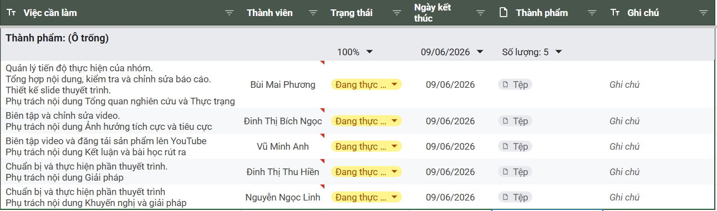
Bảng phân chia nhiệm vụ

2. Công cụ soạn thảo tài liệu trực tuyến
Tên công cụ: Google Docs
Mục đích :
Nhóm sử dụng Google Docs để xây dựng và hoàn thiện báo cáo chung. Công cụ này cho phép các thành viên cùng soạn thảo trên một tài liệu, đồng thời dễ dàng trao đổi thông qua tính năng bình luận, góp ý và chỉnh sửa trực tiếp. Bên cạnh đó, Google Docs còn tự động lưu lại lịch sử chỉnh sửa, giúp nhóm theo dõi quá trình làm việc và khôi phục các phiên bản trước khi cần thiết.
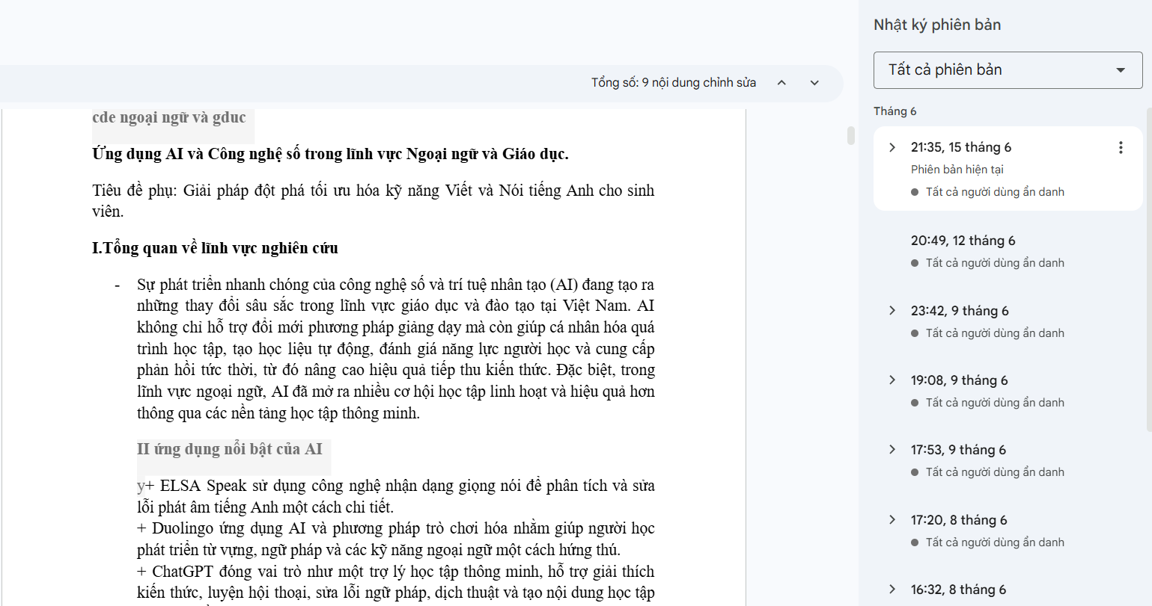
Lịch sử chỉnh sửa trên Google Docs

Ưu điểm:
- Hỗ trợ nhiều thành viên cùng biên soạn, nhận xét và chỉnh sửa tài liệu theo thời gian thực.
- Tự động lưu mọi thay đổi và đồng bộ dữ liệu.
- Có thể sử dụng miễn phí trên nhiều thiết bị chỉ với tài khoản Google và trình duyệt web.
- Dễ dàng chia sẻ tài liệu và phân quyền cho từng thành viên.
Nhược điểm:
- Khả năng định dạng và xử lý còn hạn chế so với Microsoft Word.
- Hiệu quả sử dụng phụ thuộc nhiều vào kết nối Internet; khi mạng không ổn định có thể ảnh hưởng đến việc đồng bộ dữ liệu.
- Nếu cài đặt quyền chia sẻ không phù hợp hoặc công khai liên kết, tài liệu có nguy cơ bị truy cập hoặc chỉnh sửa ngoài ý muốn.

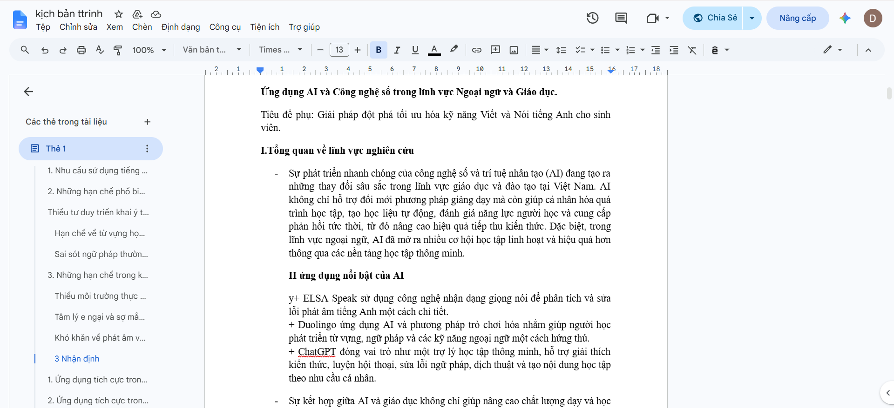
Giao diện của Google Docs

3. Công cụ lưu trữ và chia sẻ tài liệu
Tên công cụ: Google Drive
Mục đích sử dụng:
Trong quá trình thực hiện đề tài, nhóm sử dụng Google Drive để lưu trữ toàn bộ tài liệu và sản phẩm liên quan. Đây là nơi tập trung các tệp như báo cáo, slide và video, giúp các thành viên dễ dàng chia sẻ tài nguyên khi cần thiết.
Ưu điểm:
- Cho phép lưu trữ dữ liệu trực tuyến và đồng bộ trên nhiều thiết bị khác nhau.
- Hỗ trợ chia sẻ tệp nhanh chóng với khả năng phân quyền xem, bình luận hoặc chỉnh sửa linh hoạt.
- Dễ dàng tổ chức tài liệu theo thư mục, giúp các thành viên thuận tiện trong việc quản lý và truy cập.
- Tích hợp tốt với các ứng dụng khác của Google như Google Docs, Google Sheets và Google Slides.
Nhược điểm:
- Thời gian tải lên hoặc đồng bộ có thể kéo dài đối với các tệp có dung lượng lớn.
- Việc sử dụng phụ thuộc vào kết nối Internet; khi mạng không ổn định, quá trình đồng bộ dữ liệu có thể bị gián đoạn hoặc xảy ra lỗi.
- Nếu thiết lập quyền chia sẻ không phù hợp, tài liệu có nguy cơ bị truy cập hoặc chỉnh sửa bởi những người không được phép.

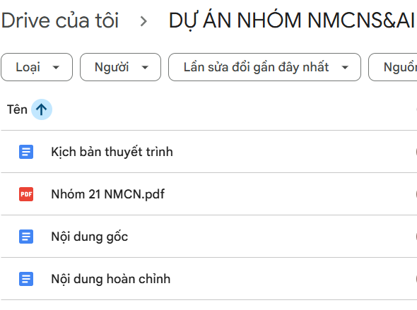
Giao diện Drive của nhóm
V. Những thách thức :
- Trong quá trình chia sẻ tài liệu, đôi lúc xảy ra tình trạng cập nhật chậm hoặc bỏ sót thông tin.
- Một số nhiệm vụ cần điều chỉnh và phân bổ lại để phù hợp với năng lực cũng như khối lượng công việc của từng thành viên.
- Ban đầu, nhóm mất thời gian để thống nhất cách sử dụng các công cụ trực tuyến và phương thức làm việc chung.
- Tiến độ thực hiện của các thành viên không đồng đều do lịch cá nhân khác nhau.

VI. Giải pháp thực hiện và kinh nghiệm đạt được
- Thiết lập quy trình làm việc thống nhất ngay từ đầu để các thành viên dễ phối hợp.
- Thường xuyên trao đổi trong nhóm nhằm kịp thời xử lý các vướng mắc và cập nhật tiến độ.
- Sắp xếp công việc dựa trên thế mạnh của từng thành viên để nâng cao hiệu quả thực hiện.
- Rút kinh nghiệm trong việc lập kế hoạch và quản lý thời gian để các dự án sau được triển khai thuận lợi hơn.
VII. Kết luận
Qua quá trình thực hiện đề tài, nhóm nhận thấy các nền tảng hỗ trợ làm việc trực tuyến đã góp phần nâng cao hiệu quả phối hợp giữa các thành viên, tiến độ đều trở nên thuận tiện hơn, giúp tiết kiệm thời gian và hạn chế sai sót. Bên cạnh đó, nhóm còn tích lũy thêm kinh nghiệm về kỹ năng phối hợp, quản lý công việc và ứng dụng công nghệ trong học tập. Đây sẽ là nền tảng hữu ích cho các dự án và hoạt động nhóm trong tương lai.
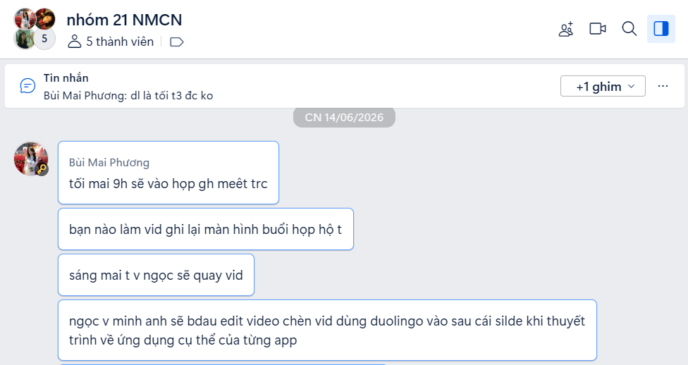
Nhóm thực hiện trao đổi ý kiến qua Zalo
